Visualisierung mit Vampir

Jacobi

1. Startphase

Start des verteielten Rechnens, Prozess 1 hatte anscheinend einen großen Vorsprung vor 0 und 2, gut sichtbar ist hier die berechnung der ersten Iteration, nach welcher erstmals Daten empfangen werden müssen. Da die Matrixzeilen von unten nach oben duchgegeben werden bestimmt ultimativ Prozess 2 wann das Rechnen beginnt. Nach dieser zweiten Iteration müssen nun auch Daten an den Nachfolger mitgeteielt werden, was zu einem periodischem Zick-Zack Muster im Kommunikationsablauf führt. Die sehr kurze Nachrichtenlaufzeit zwischen Prozess 0 und 1 deutet darauf hin, dass diese auf dem selben Knoten laufen.

2. Synchronisation
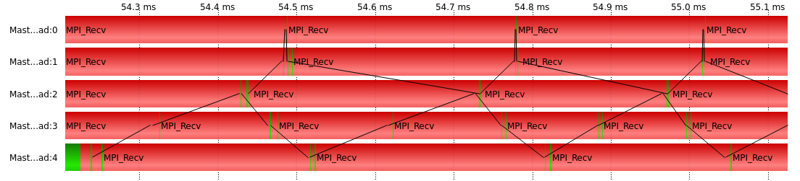
Hier gut erkennbar ist wie die einzelnen Prozesse nach abgeschlossener Berechnung Daten an den Vorgänger schicken und dann bis zum beginn der nächsten Iteration, sowie auf neue Daten warten müssen.

3.Terminierung

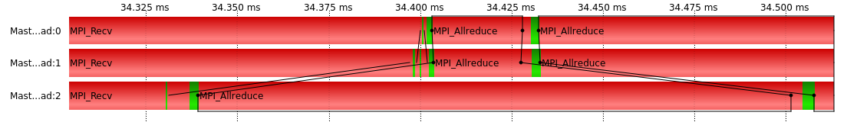
Nachdem am Ende der letzten Iteration noch einmal Daten nach oben weitergereicht werden wird der Allreduce begonnen.
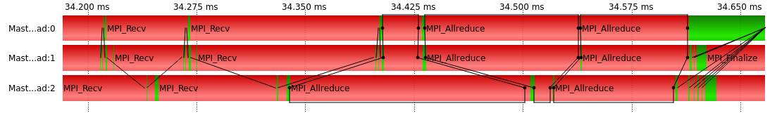
Von den drei hier sichtbaren Allreduce-Blöcke gehört einer zur calculateJacobi Methode, die anderen beiden gehören zu displayStatistics. Danach gehen die Prozesse zum Finalize über, wobei der Rootprozess 0 die Weitere Datenverarbeitung vornimmt. Wieder gut sichtbar ist die Netzwerklatenz zwischen 1 und 2.
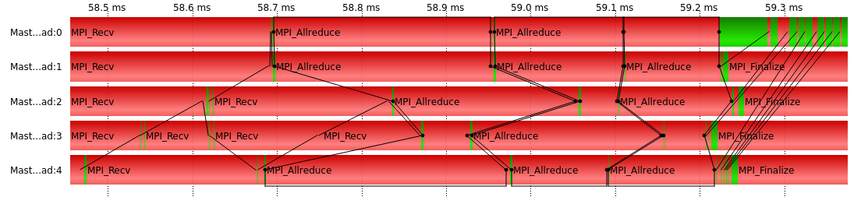
Hier scheinen 0 und 1 sich einen Knoten zu teilen, wärend die restlichen Prozesse ja einen eigenen Knoten haben.

Gauss

1.Startphase

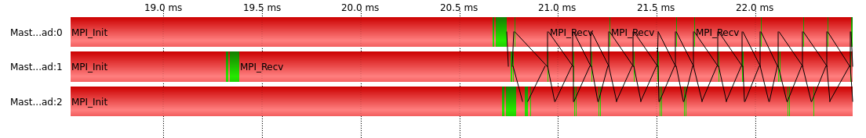
Nach der Initialisierung der Matrizen müssen die Prozesse warten, bis der Rootprozess die erste Zeile versendet. Nachdem die erste Zeile berechnet wurde, wir diese sofort an den Vorgänger geschickt, dann wir der Rest berechnet und der nachfolgende Prozess mit Daten versorgt, somit ist die erste Iteration abgeschlossen woraufhin sich ein periodisches Muster ergibt.
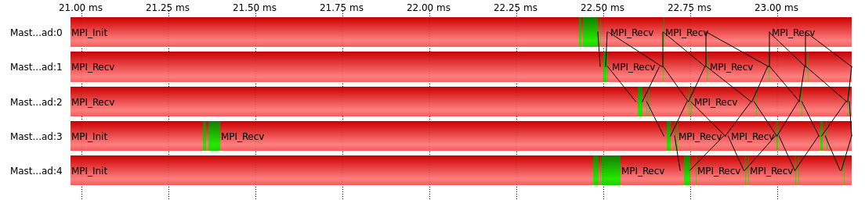
Das warten auf den Rootprozess ist heir besonders sichtbar.

2.Synchronisation

